ĐS7-C1-CD3. NHÂN, CHIA SỐ HỮU TỈ
I. TÓM TẮT LÝ THUYẾT
1. Nhân, chia hai số hữu tỉ
- Ta có thể nhân, chia hai số hữu tỉ bằng cách viết chúng dưới dạng phân số rồi áp dụng quy tắc nhân, chia phân số;
- Phép nhân số hữu tỉ cũng có bốn tính chất: giao hoán, kết hợp, nhân với số 1, phân phối với phép cộng và phép trừ tương tự như phép nhân số nguyên;
- Mỗi số hữu tỉ khác 0 đều có một số nghịch đảo.
2. Tỉ số
Thương của phép chia x cho y (với y ≠ 0) gọi là tỉ số của hai số x và y, kí hiệu là hoặc x: y.
II. BÀI TẬP VÀ CÁC DẠNG TOÁN
A.CÁC DẠNG BÀI MINH HỌA
Dạng 1. Viết một số hữu tỉ dưới dạng tích hoặc thương của hai số hữu tỉ
Phương pháp giải: Để viết một số hữu tỉ dưới dạng tích hoặc thương của hai số hữu tỉ ta thực hiện các bước sau:
Bước 1. Viết số hữu tỉ dưới dạng phân số (PS có thể không tối giản);
Bước 2. Viết tử và mẫu của phân số dưới dạng tích của hai số nguyên;
Bước 3. "Tách" ra hai phân số có tử và mẫu là các số nguyên vừa tìm được;
Bước 4. Lập tích hoặc thương của các phân số đó.
Bài 1. Viết số hữu tỉ dưới các dạng:
a) Tích của hai số hữu tỉ có một thừa số là ;
b) Thương của hai số hữu tỉ, trong đó số bị chia là .
Bài 2. Viết số hữu tỉ dưới dạng:
a) Tích của hai số hữu tỉ có một thừa số là ;
b) Thương của hai số hữu tỉ, trong đó số bị chia là .
Dạng 2. Thực hiện các phép tính với nhiều số hữu tỉ
Phương pháp giải:
- Sử dụng đúng bốn phép tính của số hữu tỉ;
- Sử dụng các tính chất của các phép tính để tính hợp lí (nếu có thể);
- Chú ý dấu của kết quả và rút gọn.
Bài 3. Thực hiện các phép tính sau:
Loại 1: Nhân hai số hữu tỉ:
a) b) c)
d) e) f)
g) h)
Loại 2: Chia hai số hữu tỉ
a) b) c)
d) e)
Loại 3: Nhân, chia hai số hữu tỉ
a) b) c)
d) e)
Loại 4: Cộng, trừ, nhân, chia số hữu tỉ
a) b) c)
d) e) f)
g) h) i)
k)
Loại 5: Đặt thừa số chung
a) b)
c) d)
Dạng 3.So sánh
Phương pháp :Sử dụng tính chất nhân, chia số hữu tỉ để rút gọn từng biểu thức …
Bài 4. Cho hai biểu thức
So sánh A và B?
Bài 5. Cho hai biểu thức . So sánh A với
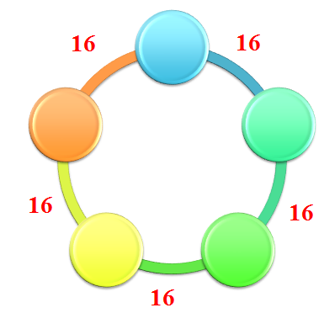
Bài 6*. Cho hai biểu thức . So sánh B với 1.
Bài 7. Bạn Hà viết bảy số hữu tỉ trên một vòng tròn. Tìm các số đó, biết rằng tích của hai số bất kì cạnh nhau bằng 16.

Dạng 4. Tìm x
Phương pháp giải: Sử dụng quy tắc "chuyển vế" biến đổi số hạng tự do sang một vế, số hạng chứa x sang một vế khác. Sau đó, sử dụng các tính chất của phép tính nhân, chia các số hữu tỉ.
Bài 8. Tìm x biết:
a) ; b) ;
c) ; d) .
Bài 9. Tìm x, biết:
a) ; b) ;
c) ; d) .
Dạng 5. Tìm điều kiện để số hữu tỉ có giá trị nguyên
Phương pháp giải: Tìm điều kiện để số hữu tỉ có giá trị nguyên ta thực hiện các bước sau:
Bước 1. Tách số hữu tỉ về dạng tổng hoặc hiệu giữa một số nguyên và một phân số (tử không còn x);
Bước 2. Lập luận, tìm điều kiện để phân số đó có giá trị nguyên. Từ đó dẫn đến số hữu tỉ có giá trị nguyên
Bài 10. Cho hai biểu thức:
và
- Tính A khi x = 1, x = 2, x = 5/2
- Tìm x thuộc Z để A thuộc Z
- Tìm x thuộc Z để B thuộc Z
- Tìm x thuộc Z để A và B cùng thuộc Z.
Dạng 6. Tính giá trị của biểu thức
Phương pháp giải:
- Sử dụng đúng bốn phép tính của số hữu tỉ;
- Sử dụng các tính chất của các phép tính để tính hợp lí (nếu có thể);
- Chú ý dấu của kết quả và rút gọn.
Bài 11. Tính giá trị biểu thức:
Bài 12*. Chứng minh rằng:
Bài 13*. Chứng minh rằng không tồn tại hai số hữu tỉ x và y trái dấu, không đối nhau thỏa mãn đẳng thức:
Bài 14.Tìm 2 số hữu tỉ và, biết: .
HƯỚNG DẪN
Dạng 1. Viết một số hữu tỉ dưới dạng tích hoặc thương của hai số hữu tỉ
Bài 1.
a) b)
Bài 2.Tương tự 1
a) b)
Dạng 2: Thực hiện phép tính
Bài 3. Thực hiện các phép tính sau:
Loại 1: Nhân hai số hữu tỉ:
a)
b)
c)
d)
e)
f)
g)
h)
Loại 2: Chia hai số hữu tỉ
a)
b)
c)
d)
e)
Loại 3: Nhân, chia hai số hữu tỉ
Loại 4: Cộng, trừ, nhân, chia số hữu tỉ
Loại 5: Đặt thừa số chung
Dạng 3: So sánh
Bài 4.
Vậy A > B
Bài 5.
Vậy
Bài 6*.
Vậy
Bài 7.
Gọi 7 số đó lần lượt là, hiển nhiên mỗi số trên đều khác 0. Ta có:
. Chứng minh tương tự ta cũng có: . Vậy bảy số đều bằng nhau và mỗi số đều bằng 4 hoặc đều bằng - 4
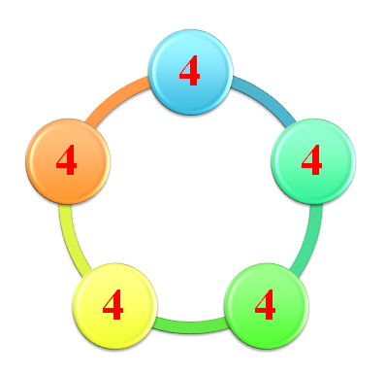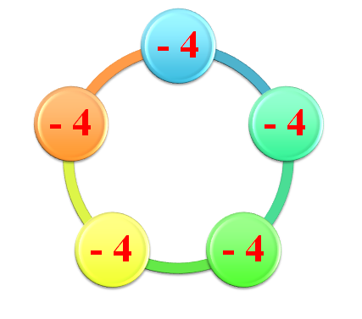
Dạng 4. Tìm x
Bài 8.
a) .;
b)
c) Từ đề bài ta có x - = 0 hoặc x +=0 . Tìm được x = hoặc x = -
d) Tương tự, x = hoặc x = .
Bài 9.Tương tự 8
a) .; b)
c) x - hoặc x = d)x = hoặc x = .
Dạng 5. Tìm điều kiện để số hữu tỉ có giá trị nguyên
Bài 10.
Giải :
- Thay x = 1 vào biểu thức A ta được
Thay x = 2 vào biểu thức A ta được .
Thay x = vào biểu thức A ta được .
- Ta có
Vì x thuộc Z => (x – 3) thuộc Z => Để A thuộc Z thì
Ư(11) =
Ta có bảng sau:
x – 3 | -11 | -1 | 1 | 11
x | -3 | 2 | 4 | 14
Vậy thì A thuộc Z (1)
- Ta có
Vì x thuộc Z , Để B thuộc Z thì
Ư(7) =
Ta có bảng sau:
x + 3 | -7 | -1 | 1 | 7
x | -10 | -4 | -2 | 4
Vậy thì B thuộc Z (2)
- Từ (1) và (2) => để A và B cùng thuộc Z thì x = 4.
Dạng 6. Tính giá trị của biểu thức
Bài 11. Tính giá trị biểu thức:
Bài 12*: Chứng minh rằng:
Ta có
Bài 13*. Chứng minh rằng không tồn tại hai số hữu tỉ x và y trái dấu, không đối nhau thỏa mãn đẳng thức:
Hướng dẫn giải
Giả sử ta có 2 số hữu tỉ x và y thỏa mãn đẳng thức:
Điều này không xảy ra vì (do x, y là 2 số trái dấu).Suy ra đpcm
Bài 14.Tìm 2 số hữu tỉ và, biết: .
Giải: Ta có:
. Thay vào ta có
.
Ta có:
Vậy

B.PHIẾU BÀI TỰ LUYỆN
Bài 1. Thực hiện phép tính (hợp lý nếu có thể)
a) b) ;
c) d) .
Bài 2. Thực hiện phép tính (hợp lý nếu có thể)
a) ; b) ;
c) ; d) .
Bài 3: Thực hiện phép tính (hợp lý nếu có thể)
a) b)
c) d)
Bài 4: Cho . Hãy xác định dấu của khi .
Bài 5: Tìm x biết
a) b) c)
d) e) f)
Bài 6: Tính giá trị biểu thức
Bài 7. Cho và
a) Tính A khi x = l; x = 2; x =
b) Tìm x ∈ Z để A là số nguyên.
c) Tìm x ∈ Z để B là số nguyên.
d) Tìm x ∈ Z để A và B cùng là số nguyên.
Bài 8. Cho và
a) Tính A khi x = 0; x = ; x = 3
b) Tìm x ∈ Z để C là số nguyên.
c) Tìm x ∈ Z để D là số nguyên.
d) Tìm x ∈ Z để C và D cùng là số nguyên.

Bài 9. Tính:
a) b)
c) d)
Bài 10: Tìm thương biết
HƯỚNG DẪN
Bài 1.
a)
b)
c)
d)
Bài 2.Tương tự 1
a) b) c) d) 0.
Bài 3.
.
.
.
.
Bài 4.
P > 0 thì x < 0; P < 0 thì x > 0.
Bài 5.
a) ; b) c)
d) e) hoặc f) hoặc
Bài 6:
Bài 7.
a) Thay x =1 vào A ta được A =
Thay x = 2 vào A ta được A = -8
Thay x = vào A ta được a = -19
b) ta có Để A nguyên thì tìm được x{- 8;2;4;14}
c) Ta có B=
Tương tự ý b) Tìm được x { -10;-4;-2;4}
d) Để A và B cùng là số nguyên thì x = 4
Bài 8. Tương tự 7

a) x = 0 => C = -; x = => C = 0; x = 3 => C = 1
b) Biến đổi C = 2 - , từ đó tìm được x { - 7; -3; -1;3}
c) Biến đổi D = x - 3 + , từ đó tìm được x {-5;-3;-2;0;1;3}
d) x {3}
Bài 9.
a)
b)
c)
d)
Bài 10.
, Vậy

